УТВЕРЖДАЮ
Директор школы
_________ А.Р. Амоев
« 31 » мая 2016 г.
САМОАНАЛИЗ ДЕЯТЕЛЬНОСТИ ПЕДАГОГА – ПСИХОЛОГА ПЕТРОВОЙ ЕЛЕНЫ ВАЛЕРЬЕВНЫ
МОУ Ермаковской средней общеобразовательной школы
за 2015 - 2016 учебный год.
- Цели и приоритетные направления деятельности образовательного учреждения.
10.06.2011 г. на педагогическом совете была принята программа развития «Школа успеха» на 2011-2015 годы, её цель: создание развивающей информационно-образовательной среды образовательного учреждения, способствующей раскрытию способностей каждого ребенка и его готовности к выбору профессии, самостоятельности и социальной ответственности.
Задачи Программы:
- Обеспечить освоение и внедрение в практику работы технологии продуктивного образования (поисковые, исследовательские технологии, проблемное обучение), технологии открытого образования (проект, РКМЧП, ТРИЗ), музейную педагогику.
- Способствовать формированию креативного, мотивированного к познанию, творчеству, обучению и самообучению школьника, уважающего других людей, готового сотрудничать с ними для достижения общего результата, осознающего себя личностью, способного принимать самостоятельные решения и нести за них ответственность.
- Совершенствовать условия для поддержки и развития одарённых детей через вовлечение в поисково-исследовательскую деятельность.
- Обеспечить доступность качественного образования и успешную социализацию для лиц с ограниченными возможностями здоровья.
- Обеспечить психолого-социально-педагогическое сопровождение и поддержку обучающихся.
Основные направления реализации Программы:
- Совершенствование форм и методов педагогической практики, направленной на создание оптимальных организационно-педагогических условий развития учащихся.
- Создание уклада школьной жизни, способствующего формированию креативного, мотивированного, ответственного, самостоятельного школьника, готового к жизни в социуме.
- Создание условий для поддержки и развития одарённых детей через вовлечение в поисково-исследовательскую деятельность.
- Создание образовательной среды, обеспечивающей доступность качественного образования и успешную социализацию для лиц с ограниченными возможностями здоровья.

Исходя, из этой программы приоритетным направлением работы психолога остаётся психолого-педагогическое сопровождение учащихся с разными образовательными потребностями (способные дети и лица с ограниченными возможностями здоровья). Актуально направление работы по программе профориентации.
Общая направленность работы психолога определялась следующими практическими задачами, поставленными перед ним в Программе развития учебного учреждения «Школа самостоятельности и социальной ответственности» на 2011-15 гг.:
- Обеспечить психологическое сопровождение учебной деятельности.
- Психологическое сопровождение профессионального самоопределения.
- Обеспечивать психологическое сопровождение Программы:
- создать систему выявления и развития детской одарённости и адресной поддержки детей в соответствии с их способностями;
- обеспечивать психологическую помощь в рамках своей компетенции всем участникам образовательного процесса;
- создать систему раннего выявления детей, имеющих ограниченные возможности здоровья, реализовывать рекомендаций ПМПК;
- реализовывать рабочие программы коррекционно-развивающих занятий для учащихся, которым рекомендовано обучение в СКК VII вида.
4. Обеспечить психологическое сопровождение ФГОС.
Цель психологической службы школы: в рамках модели сопровождения обеспечить создание социально-психологических условий для успешного обучения и психологического развития ребенка в ситуациях школьного взаимодействия.
В этом учебном году у педагога-психолога 0,5 ставки, поэтому были выбраны следующие приоритетные направления: сопровождение инновационной деятельности учреждения (сопровождение одарённых детей и создание школьной службы примирения»ШАНС»), психологическое сопровождение ФГОС, организация работы школьного ПМПк, коррекционная работа с учащимися, сопровождение учащихся, проявляющими интерес к психологии и педагогике.
2. Охват психологическими услугами
Кадровый состав и контингент ОУ (кол-во чел.)
Администрация |  | Педагоги |  | Другие  категории персонала |  | Обучающиеся
всего | охвачено услугами | всего | охвачено услугами | всего | охвачено услугами | всего | охвачено услугами
5 | 5 | 28 | 28 | 2 | 2 | 216 | 216

3. Анализ деятельности службы практической психологии ОУ по направлениям деятельности.
3.1. В рамках каждого направления с учетом контингента укажите выполненные виды работ и мероприятия, а также качественные результаты (см. Таблица 2).

Направление «Психологическое сопровождение учебной деятельности».
Цель: создание условий, способствующих успешному обучению и развитию каждого обучающегося.
Задачи:
С обучающимися: выявить трудности обучения, их причины и пути преодоления; оказание помощи в построении индивидуальных образовательных маршрутов.
С родителями: повысить уровень психологической компетентности родителей (законных представителей) по вопросам закономерностей и специфики протекания учебной деятельности, учебной мотивации, особенностей формирования предметных, метапредметных и личностных результатов образования.
С педагогами: консультировать по возникающим у педагогов трудностям в обучении отдельных учащихся, их причинам и путям преодоления, по построению индивидуальных образовательных маршрутов. С администрацией: помощь в создании комфортной и развивающей атмосферы учебной деятельности, в разработке системы мониторинга образовательных результатов.
Контингент | Виды работ и мероприятия (услуги), посредством которых реализовывалась задача | Качественные результаты
Дошкольники | Апрель: диагностика уровня готовности к школе. | Речевое развитие Понятийно-интуитивное мышление Понятийно-логическое мышление Понятийное речевое мышление Зрительно-моторная координация Скорость переработки информации, внимательность  Слабый уровень 61 % Сред и слабый уровень 70 % Слабый уровень 83 % Слабый уровень 61 % Слабый уровень 70 % Слабый уровень 72 %
Младшие школьники | Психологическая диагностика.  Сентябрь-октябрь: диагностика учащихся 1-х классов Ермаковской СОШ по методическому комплекту Л.А. Ясюковой.  Май: диагностика начальных классов Ермаковской СОШ по методическому комплекту Л.А. Ясюковой.  1-2 класс – Л.А. Ясюкова «Методика определения готовности к школе. Прогноз и профилактика проблем обучения в начальной школе»;  3-6 класс - Л.А. Ясюкова «Прогноз и профилактика проблем обучения в 3-6 классах».  Январь: организация обследования учащихся выездной ПМПК «Центра помощи детям» г. Ярославля.  Ноябрь-декабрь: диагностика одарённых детей.  Февраль: диагностика, предназначена для определения индивидуального уровня агрессивности личности.  Психологическая коррекция и развитие.  В течение года проводились коррекционно-развивающие занятия по группам: 2, 3-4 классы.  Психологическое просвещение.  Октябрь-декабрь: родительские собрания в начальной школе, совещание при директоре школе, школьный ПМПК.  Психологическое консультирование.  В течение года проводилось консультирование родителей, опекунов детей, администрации школы. | Обследовано: 1кл. – 24 чел.  Выявлен 6 чел. для ПМПК, чтобы определить дальнейший маршрут обучения, почти 50 % из класса рекомендована консультация у невролога. Имеют справку 2 человека.  Речевое развитие Понятийно-интуитивное мышление Понятийно-логическое мышление Понятийное речевое мышление  Слабый уровень и Патология 75 % Сред и слабый уровень 46 % Слабый уровень и Патология 53 % Сред и слабый уровень 75 %  13 человекам (из них 1 дошкольник, 6 первоклассников, 4 повторно) ПМПк рекомендовано ПМПК.  Получили справку с рекомендациями для обучения в СКК VII вида: 7 человек (1 будущий первоклассник, 4 первоклассника, 2 из среднего звена).  Таким образом:  1 класс: 6 чел., 2 класс: 3 чел., 3 класс: 2 чел., 4 класс: 9 чел., 5 класс: 1 чел., 6 кл. 5 чел, 7 класс: 3 чел., 8 класс: 2 чел., 9 класс: 4 чел.  Итого: 17, 6 % от учащихся школы, 2 ученика с рекомендациями на СКК VIII вида.  Коррекционно-развивающие занятия проводились в этом году по классам. По результатам 2015-2016 учебного года программа коррекционно-развивающих занятий не усвоена учащимся 4 «Б» класса имеющего пограничное развитие:  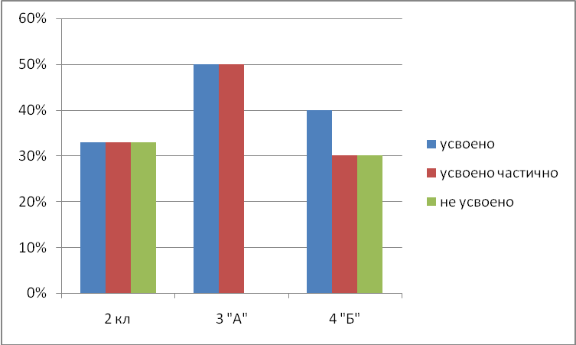  На родительских собраниях в начальной школе присутствовали:  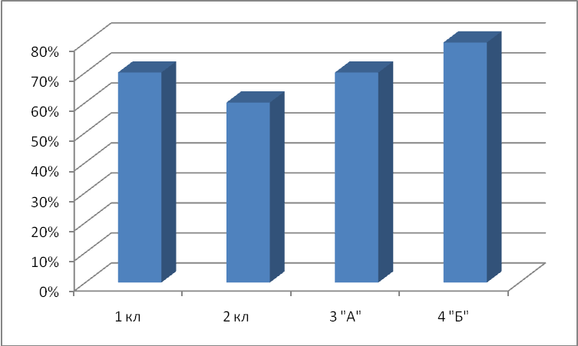  Высокую явку на собраниях могу объяснить значимой информацией для родителей и возможностью записаться на индивидуальную консультацию к психологу.  В декабре прошёл школьный ПМПк, на котором по результатам психолого-педагогической диагностики и промежуточного мониторинга обученности было принято коллегиальное решение направить в феврале 10 человек (из них 9 человека из среднего звена) на ПМПК (первично 5 и повторно 5 человека). Результат ПМПК см. выше.  Родители учащихся начальной школы:  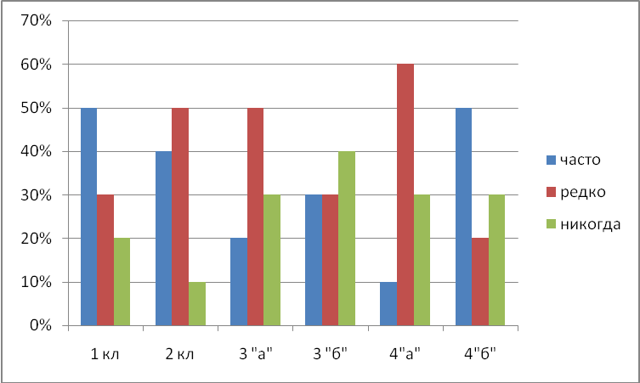  Педагоги предметники, классные руководители, администрация:  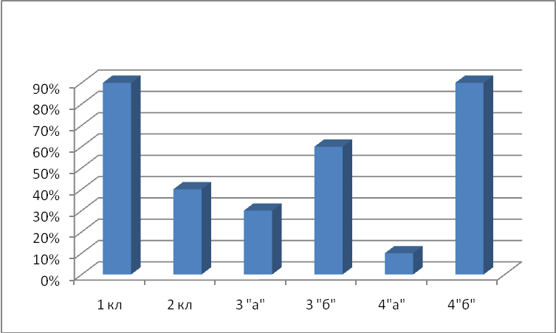  3 кл.- 8 чел., 4 кл.- 1 чел.  Тест прошли 129 учащихся с 3 по 11 класс и 7 педагогов начального, среднего и старшего звена.  На диаграмме выявлено по классам индекс агрессивности и индекс враждебности.  Таким образом, видно, что агрессивность ребята проявляют реже, значит она не является причиной конфликтов, а вот враждебность проявляется в 10 раз чаще и у каждого второго конфликта в нашей школе она может стать причиной.
Подростки | Психологическая диагностика.  Январь-май: диагностика учащихся 9 класса Ермаковской СОШ по методическому комплекту Л.А. Ясюковой «Прогноз и профилактика проблем обучения, социализация и профессиональное самоопределение старшеклассников».  Январь: организация обследования учащихся выездной ПМПК «Центра помощи детям» г. Ярославля.  Ноябрь-декабрь: диагностика одарённых детей.  Апрель: диагностика социально-психологического тестирования обучающихся на употребление ПАВ.  Психологическая коррекция и развитие.  В течение года проводились коррекционно-развивающие занятия по группам: 5, 6, 7, 8 классы.  Психологическое консультирование.  В течение года проводилось консультирование учащихся, родителей, администрации школы и педагогов.  Психологическое просвещение.  В течение года проводился в 9 классе предпрофильный курс «Выбор профессии: за и против». | По результатам диагностики, которая проводилась в 3 и 4 четверти были сделаны выводы, что учащиеся 9-го класса имеют средний и выше среднего уровень развития способностей, из 14 – ти человек пятеро могут продолжить обучение в 10 классе. Были составлены индивидуальные характеристики, с которыми были ознакомлены учащиеся, педагоги, родители и администрация школы.  Из 10 групп профессиональных способностей у большинства было выявлена гуманитарная, общественная, естественная специализация.  В рамках профориентации 7-м учащимся можно порекомендовать получить средне профессиональное образование (Полиграфический колледж, Речное училище).  В результате рекомендаций школьного ПМПк были направлены 4 человека, 2 из них повторно для определения дальнейшего образовательного маршрута. Двое получили рекомендацию на обучение в СКК VII вида, 1 человек в СКК VIII вида и 1 человеку оставлены рекомендации СКК VII вида.  Занятия проводились по классам, кроме 7-8 (разновозрастной) по расписанию. По результатам 2015-2016 учебного года программа коррекционно-развивающих занятий:  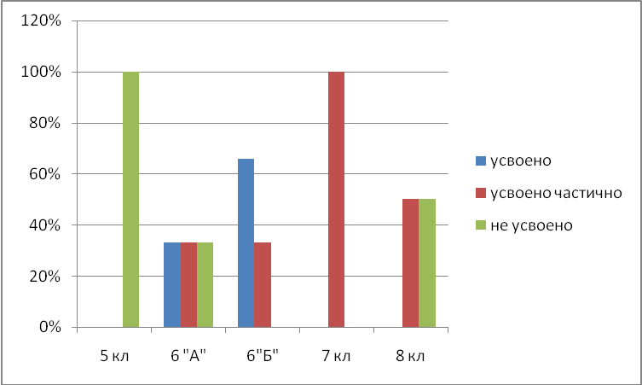  Педагоги-предметники, классные руководители, администрация:  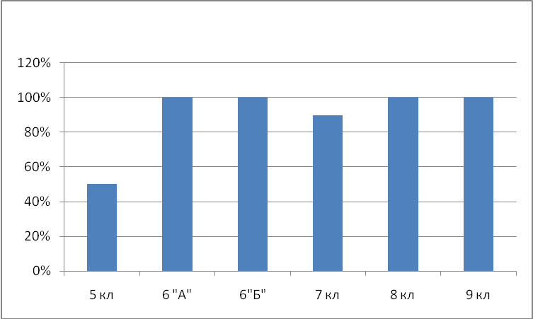  34 человека с 3 по 11 класс.  5 кл.- 7 чел.  6 кл.- 4 чел.  7 кл.- 2 чел.  8 кл.- 4 чел.  9 кл.- 1 чел.  6а класс - 12  6б класс - 16  7 класс - 18  8 класс - 17  9 класс - 14
Старшие школьники | Ноябрь-декабрь: диагностика одарённых детей.  Апрель: диагностика социально-психологического тестирования обучающихся на употребление ПАВ. | 10 кл.- 4 чел., 11 кл.- 3 чел.  10 класс – 7 чел., 11 класс – 6 чел.
Педагоги | Психологическое просвещение, консультирование учителей – предметников и классных руководителей по вопросам связанным с учебной деятельностью.  Вопросы, связанные с Ресурсным центром, с ПМПк и ПМПК, с учащимися СКК, неуспевающими, плохо адаптирующимися, с вредными привычками, гиперактивными, опекаемыми, с девиантным поведением и др.  Август: выступление на августовских секциях работников образования по теме «Психологическое состояние педагогов как одного из факторов управления образовательным результатом».  Ноябрь: выступление на семинаре-мастерской «Лаборатория психологического здоровья».  Октябрь: Справка из ГОАУ ЯО «Института развития образования», что была привлечена в качестве преподавателя на занятие «Психолого-педагогическое сопровождение одарённых детей» курсов повышения квалификации «ФГОС: обновление компетенций педагога- психолога». | Повышение информированности педагогов школы в области психологического сопровождения учебной деятельности. Совместное составление плана по сопровождению учащихся, которым рекомендовано обучение в СКК VII вида и способных. Формирование компетенций у педагогов, способствующих успешной учебной деятельности обучающихся.
Администрация | Психологическое просвещение, консультирование.  Вопросы, связанные с Ресурсным центром, с ПМПК, с учащимися СКК, написание раздела «Программа коррекционной работы» образовательной программы основного общего образования, мониторингом.  Март: выступление в зале администрации РМР по вопросу медиации «Методы и методики исследования конфликтов». | Повышение информированности администрации школы в области психологического сопровождения учебной деятельности. Формирование компетенций у администрации, способствующих успешной учебной деятельности обучающихся.
Родители | Ноябрь-декабрь: диагностика одарённых детей. (2 диагностики).  Психологическое просвещение, консультирование и профилактика.  Родительские собрания, индивидуальное и групповое консультирование родителей по вопросам связанным с прогнозом и профилактикой проблем обучения и поведения. | 34 человека с 3 по 11 класс.  Повышение родителей в области психологического сопровождения учебной деятельности. Формирование компетенций у родителей, способствующих успешной учебной деятельности обучающихся.
Другие

Направление «Психологическое сопровождение воспитательной деятельности, развития личности обучающихся (воспитанников), их социализации».
Цель: содействие формированию и развитию социально-значимых качеств личности, развитие гражданских, духовно-нравственных установок и ценностей, предупреждение и коррекция девиантного поведения.
Задачи:
С обучающимися: содействовать формированию и развитию гражданских, духовно-нравственных установок и ценностей, профилактика, предупреждение и коррекция девиантного и поведения
С родителями: консультировать по вопросам воспитания ребенка, взаимодействия с ним, развития гражданских, духовно-нравственных установок и ценностей, качеств личности.
С педагогами: помощь в отслеживании результатов формирования личности обучающихся. С администрацией: помощь в планировании, проектировании внутришкольной деятельности по развитию личности обучающихся.
3.2. Психологическое сопровождение воспитательной деятельности, развития личности обучающихся (воспитанников), их социализации:
Контингент | Виды работ и мероприятия (услуги), посредством которых реализовывалась задача | Качественные результаты
Дошкольники
Младшие школьники | Психологическое консультирование.  В течение года проводилось консультирование родителей, опекунов детей, администрации школы и педагогов.  Психологическое просвещение.  Выступление на общешкольном родительском собрании по теме «Как помочь подростку стать  самостоятельным». | Составление брошюр и их распространение в среде родителей и учащихся по вопросам воспитания и развития у детей самостоятельности.  Подборка фрагментов фильмов о подростках.
Подростки | Психологическое консультирование.  В течение года проводилось консультирование родителей, опекунов детей, администрации школы и педагогов.  Психологическое просвещение.  Выступление на общешкольном родительском собрании по теме «Как помочь подростку стать  самостоятельным». | Составление брошюр и их распространение в среде родителей и учащихся по вопросам воспитания и развития у детей самостоятельности.  Подборка фрагментов фильмов о подростках.
Старшие школьники
Педагоги | Психологическое просвещение, консультирование. | Повышение информированности УОП в области психологического сопровождения воспитательной деятельности, развития личности обучающихся, их социализации.  Формирование компетенций у педагогов по сопровождению воспитательной деятельности, развития личности и социализации обучающихся.
Администрация | Психологическое просвещение, консультирование.  Вопросы, связанные с Ресурсным центром, с ПМПК, с учащимися СКК. | Повышение информированности УОП в области психологического сопровождения воспитательной деятельности, развития личности обучающихся, их социализации.
Родители | Психологическое просвещение, консультирование и профилактика.  Родительские собрания, индивидуальное и групповое консультирование родителей по вопросам связанным с прогнозом и профилактикой проблем обучения и поведения. | Повышение информированности УОП в области психологического сопровождения воспитательной деятельности, развития личности обучающихся, их социализации. Формирование компетенций у родителей по сопровождению воспитательной деятельности, развития личности и социализации обучающихся.
Другие

3.3.Психологическое сопровождение приемных семей (в Ермаковской СОШ три приёмные семьи, в которых воспитываются 5 детей и одна семья, которая берёт детей на определенный срок, пока органы опеки не решат их дальнейшую судьбу):
Контингент | Виды работ и мероприятия (услуги), посредством которых реализовывалась задача | Качественные результаты
Дошкольники
Младшие школьники | Психологическое консультирование.  В течение года проводилось консультирование родителей, опекунов детей, администрации школы и педагогов.  Психологическая коррекция и развитие.  В течение года проводились коррекционно-развивающие занятия по группам: 1, 2, 3-4 классы.  Психологическое просвещение.  Октябрь-декабрь, май: родительские собрания в начальной школе, совещание при директоре школе, школьный ПМПк. | В группах занимаются дети из приёмных семей:  4 «Б» -2 чел.  Программа усвоена частично, поведенческие и эмоционально-волевые проблемы.  Повышение информированности УОП в области психологического сопровождения воспитательной деятельности, развития личности обучающихся, их социализации.
Подростки | Психологическое консультирование.  В течение года проводилось консультирование родителей, опекунов детей, администрации школы и педагогов.  Психологическая коррекция и развитие.  В течение года проводились коррекционно-развивающие занятия по группам: 1, 2, 3-4 классы. | В группах занимаются дети из приёмных семей:  6 «А» -2 чел., 6 «Б» -1, 7 кл – 1, 8 кл -1.
Старшие школьники | нет
Педагоги | Психологическое просвещение, консультирование и профилактика учителей – предметников и классных руководителей по вопросам связанным с учебной деятельностью и личностному развитию обучающихся из приёмных семей. | Формирование компетенций у педагогов по сопровождению воспитательной деятельности, развития личности и социализации обучающихся.
Администрация
Родители | Психологическое просвещение, консультирование и профилактика.  Индивидуальное консультирование приёмных родителей по вопросам связанным с прогнозом и профилактикой проблем обучения, поведения. развития личности. | Формирование компетенций у родителей по сопровождению воспитательной деятельности, развития личности и социализации обучающихся.
Другие | Сотрудничество со специалистами Управления.

3.4. Психологическое сопровождение работы по профилактике проявлений жестокости и насилия по отношению к несовершеннолетним, причинения вреда здоровью, физическому и нравственному развитию детей:
Контингент | Виды работ и мероприятия (услуги), посредством которых реализовывалась задача | Качественные результаты
Дошкольники
Младшие школьники
Подростки | Психологическое просвещение, консультирование и профилактика.  Изучение законов РФ: Конституции РФ, Семейного и Уголовного кодексов РФ, Конвенции о правах ребёнка.  Обсуждение статей и передач СМИ. | Благодарственное письмо за участие в творческом интеллектуальном проекте для обучающихся в рамках поддержки Интернет-сайта для несовершеннолетних «Подросток и закон».
Старшие школьники
Педагоги | Психологическое консультирование учителей – предметников и классных руководителей.  Изучение законов РФ: Конституции РФ, Семейного и Уголовного кодексов РФ, Конвенции о правах ребёнка. | Повышение информированности УОП в области психологического сопровождения воспитательной деятельности, развития личности обучающихся, их социализации.
Администрация
Родители | Психологическое просвещение, консультирование и профилактика.  Изучение законов РФ: Конституции РФ, Семейного и Уголовного кодексов РФ, Конвенции о правах ребёнка. | Повышение информированности УОП в области психологического сопровождения воспитательной деятельности, развития личности обучающихся, их социализации.
Другие

Направление «Психологическое сопровождение перехода на новый образовательный уровень и адаптации на новом этапе обучения».
Цель: сопровождение процесса адаптации на новом образовательном уровне, определение «группы риска» по фактору школьной дезадаптации, профилактическая работу с этой группой.
Задачи:
С обучающимися: проводить профилактическую работу с «группы риска» по фактору школьной дезадаптации.
С родителями: консультировать по вопросам профилактики и преодоления дезадаптации при переходе ребенка на новый этап обучения.
С педагогами: консультировать по вопросам профилактики и преодоления дезадаптации при переходе ребенка на новый этап обучения.
С администрацией: помощь в планировании, проектировании внутришкольной деятельности по развитию личности обучающихся.

Контингент | Виды работ и мероприятия (услуги), посредством которых реализовывалась задача | Качественные результаты
Дошкольники
Младшие школьники | Психологическая диагностика.  Сентябрь-декабрь: диагностика учащихся 1-х классов Ермаковской СОШ по методическому комплекту Л.А. Ясюковой.  Психологическая коррекция и развитие.  В течение года проводились коррекционно-развивающие занятия по группам: 1, 2, 3-4 классы.  Психологическое просвещение.  Сентябрь-декабрь, апрель: родительские собрания в начальной школе, совещание при директоре школе, школьный ПМПк.  Психологическое консультирование.  В течение года проводилось консультирование родителей, опекунов детей, администрации школы и педагогов. | См выше в разделе 3.1.
Подростки | Психологическая диагностика.  Январь-март: диагностика учащихся 9 класса Ермаковской СОШ по методическому комплекту Л.А. Ясюковой.  Психологическое консультирование.  В течение года проводилось консультирование учащихся, родителей, администрации школы и педагогов.  Психологическое просвещение.  Январь-март: родительские собрания в средней школе, школьный ПМПк. | См выше в разделе 3.1.
Старшие школьники | -
Педагоги | Психологическое консультирование, просвещение и профилактика учителей предметников и классных руководителей.  Заседания психолого – медико - педагогического консилиума по результатам тестирования учащихся начальной и средней школы.  Цель состояла в том, чтобы выяснить, какие способности и к каким видам деятельности у учащихся уже сформировались, и дать рекомендации по развитию остальных способностей, которые могут пригодиться в средних классах.  Получение педагогами анализа психологического тестирования и рекомендаций по профилактике проблем обучения и адаптации учащихся 1-9 классов. | Повышение информированности УОП в области психологического сопровождения перехода на новый образовательный уровень и адаптации на новом этапе обучения.  Формирование компетенций у педагогов по вопросам готовности к школе и адаптации на новом этапе обучения.
Администрация | Психологическое консультирование, просвещение. Заседания психолого – медико-педагогического консилиума по результатам тестирования учащихся начальной и средней школы. | Повышение информированности УОП в области психологического сопровождения перехода на новый образовательный уровень и адаптации на новом этапе обучения.
Родители | Психологическое консультирование, просвещение и профилактика родителей.  Родительские собрания в 1, 6, 8, 11, у будущих первоклассников. | Повышение информированности родителей в области психологического сопровождения перехода на новый образовательный уровень и адаптации на новом этапе обучения. Даны рекомендации на школьный ПМПК и выездной ПМПК.
Другие

Направление «Участие в деятельности по сохранению и укреплению здоровья обучающихся».
Цель: обучение способам и приемам сохранения и укрепления психологического, социального, нравственного и духовного здоровья (умение сдерживать агрессивность, умение управлять эмоциями, способы конструктивной коммуникации, умение осуществлять выбор референтной группы, распознавать «опасные» для здоровья проявления молодежных субкультур).
Задачи:
С обучающимися: повысить психологическую грамотность в вопросах ответственности за собственное поведение, ориентированное на здоровый образ жизни; формирование установок и ценностных ориентаций на здоровый образ жизни; определение особенностей психологического здоровья, выявление детей с элементами неблагополучия в психологическом здоровье (тревожность, агрессивность, низкая самооценка)
С родителями: повысить психологическую компетентности родителей (законных представителей) по вопросам сохранения и укрепления здоровья учащихся, особенностям различных видов здоровья (физическое, психологическое, социальное, нравственное).
ориентаций на здоровый образ жизни, развития навыков саморегуляции
С администрацией: помощь в планировании, разработке и реализации мероприятий по формированию ценностей и навыков здорового образа жизни.

Контингент | Виды работ и мероприятия (услуги), посредством которых реализовывалась задача | Качественные результаты
Дошкольники
Младшие школьники
Подростки | Психологическое просвещение.  Учебные проекты по обществознанию с привлечением психологических знаний. | Положительные рецензии и оценки учебных проектов, учащихся 5 и 6 классов.
Старшие школьники
Педагоги
Администрация
Родители
Другие | Социально-психологический мониторинг.  Участие в социально-психологическом тестировании по употреблению ПАВ. | Результаты будут известны в новом учебном году.

3.7. Задача «Психологическое сопровождение детей с ограниченными возможностями здоровья»:

Контингент | Виды работ и мероприятия (услуги), посредством которых реализовывалась задача | Качественные результаты
Дошкольники
Младшие школьники | Психологическая коррекция и развитие, профилактика, диагностика, консультирование.  Проведение коррекционно-развивающих занятий. | См.3.1.
Подростки | Психологическая коррекция и развитие, профилактика, диагностика, консультирование.  Проведение коррекционно-развивающих занятий. | См.3.1.
Старшие школьники | - | -
Педагоги | Психологическое консультирование  Помощь в составлении характеристик, оформлении документации, проведении занятий.  Написание психологического заключения на ПМПК и на консультацию к неврологу.  Проведение психолого – медико-педагогического консилиума школы (ПМПк). | См.3.1.
Администрация | Психологическое консультирование и просвещение.  Проведение психолого – медико-педагогического консилиума школы (ПМПк). | См.3.1.
Родители | Психологическое консультирование, профилактика и просвещение. | См.3.1.
Другие

3.8. Задача «Психологическое сопровождение одарённых обучающихся»:

Контингент | Виды работ и мероприятия (услуги), посредством которых реализовывалась задача | Качественные результаты
Дошкольники
Младшие школьники | Психологическая диагностика.  Сентябрь-декабрь: диагностика учащихся 1 класса Ермаковской СОШ по методическому комплекту Л.А. Ясюковой. | См.3.1.
Подростки
Старшие школьники
Педагоги | Психологическое просвещение и консультации. | Повышение информированности УОП в отношении одарённых обучающихся; обеспечение их необходимыми знаниями об особенностях ребенка, оптимальных формах взаимодействия.
Администрация | Психологическое просвещение, консультирование  Оформление информационных листов, буклетов, раздаточных материалов, папок.  Подготовка материалов к ежегодной ярмарке продуктов по Ресурсным центрам РМР. | Повышение информированности УОП в отношении одарённых обучающихся; обеспечение их необходимыми знаниями об особенностях ребенка, оптимальных формах взаимодействия.
Родители
Другие

Направление «Психологическое сопровождение профессионального самоопределения, предпрофильной подготовки и профильного обучения обучающихся (воспитанников)».
Цель: создание внешних и внутренних условий для активизации и осуществления обоснованного профессионального самоопределения
Задачи:
С обучающимися: овладеть способами и приемами поиска информации, связанной с профессиональным образованием и профессиональной деятельностью, поиском вакансий на рынке труда, работой служб занятости населения и др.; формирование личностных качеств и умений, необходимых для осуществления осознанного и обоснованного профессионального самоопределения.
С родителями: повысить психологическую компетентности родителей (законных представителей) по вопросам выбора профессии.
С администрацией: помощь в планировании профориентационной работы.
Контингент | Виды работ и мероприятия (услуги), посредством которых реализовывалась задача | Качественные результаты
Дошкольники
Младшие школьники
Подростки | Психологическое просвещение, диагностика, консультирование.  Проведение курса «Выбор профессии: за и против» (На основе авторских книг Г.В.Резапкиной и А.Грецова).  Родительское собрание в 9 классе. | См.3.1.  Анализ результатов диагностики по Ясюковой.
Старшие школьники
Педагоги
Администрация
Родители
Другие

4. В связи с актуальностью вопросов профилактики суицидального поведения несовершеннолетних, укажите:
4.1. Участвуете ли Вы в проведении профилактической работы? Да. Ермаковская школа была выбрана для мониторинга Ярославской наркологической больницей. Цель: профилактика ПАВ. Задачи: изучить ситуацию по употреблению ПАВ у учащихся 13-16 лет сельской школы. Диагностика. Результаты будут известны в следующем учебном году.
5. Опишите основные результаты информационно-методической работы специалистов СПП ОУ за отчетный период.
№ | Наименование  методических материалов | Целевая  аудитория | Краткая аннотация
1 | Составлены брошюры по вопросам воспитания и развития подростков. | Родители, педагоги, подростки. | В них рекомендуются темы для беседы с подростками. Даются ответы на вопросы, которые интересуют подростков.
2 | Пополнилась видеотека. | Родители, педагоги, подростки. | Фрагменты фильмов о современных подростках, которые освещают проблемы и трудности, пути решения.
3 | Список методик по исследованию конфликтов в образовательной среде. | Педагоги, подростки. | К числу наиболее часто применяемых общепризнанных тестов и опросников, позволяющих выявить те или иные аспекты конфликтности личности и определить ее уровень, можно отнести:  · Тест А. Басса – А. Дарки (предназначен для определения индивидуального уровня агрессивности личности)  · Диагностика межличностных отношений Т. Лири (дает возможность определить преобладающий тип отношения личности к окружающим);  · Личностный тест Г. Айзека (позволяет выявить тип темперамента личности с помощью двух шкал – «экстраверсия – интроверсия» и «нейротизм – стабильность)  · 16-факторный личностный опросник Кеттелла (позволяет выявить психологические особенности, влияющие на конфликтность – скрытность, практичность, жестокость, суровость, честолюбие и пр.)  · Шкала реактивной и личной тревожности Ч. Спилбергера – Ю. Ханина (предназначена для измерения тревожности как эмоционального состояния и как свойства личности).
4 | Составлены рекомендации для родителей детей, которым рекомендовано обучение в СКК VII вида. | Родителям, педагогам. | Электронные версии рекомендаций для родителей с подробной рекомендацией, как помочь ребёнку в обучении.

Какие выводы Вы можете сделать по результатам информационно-методической работы специалистов СПП ОУ?
Работа проводилась в рамках приоритетных направлений.
6. Нормативно-правовое, информационно-методическое и материально-техническое обеспечение деятельности СПП Вашего ОУ:
Определите и отметьте «+» уровень нормативно-правового обеспечения деятельности |  | Определите и отметьте «+» уровень информационно-методического обеспечения (методики, технологии, программы и др.) |  | Отметьте «+» в соответствующей ячейке таблицы, есть ли у Вас кабинет
Обеспечена полностью | + | Обеспечена полностью |  | Да, отдельный для индивидуальной и групповой работы
Достаточно хорошо обеспечена |  | Достаточно хорошо обеспечена | + | Да, отдельный только для индивидуальной работы и хранения материалов | +
Почти не обеспечена |  | Почти не обеспечена |  | Да, делю с другими специалистами
Не обеспечена совсем |  | Не обеспечена совсем |  | Нет

Степень  обеспечения | Отметьте «+», какими техническими средствами оборудована СПП Вашего ОУ
 | Компьютер | Ксерокс | Факс | Интернет | Аудио-  оборудование | Видео-  оборудование | Другое  (что именно)
Обеспечена полностью | + | + |  | +
Есть возможность использовать |  |  | + |  | + | + | Фотоаппарат
Не обеспечена

4.1. Проанализируйте, как данные факторы (нормативно-правовые, информационно-методические, материально-технические), влияют на эффективность деятельности специалистов СПП Вашего ОУ?
На своём рабочем месте я могу использовать электронные образовательные ресурсы, которые позволяют применять новые формы и методы для работы с учащимися с разными образовательными потребностями. В школе есть мультимидийный класс, где можно пройти тестирование в системе онлайн, обработать тест, внести данные в АСИОУ, поставить тренажёры для учащихся СКК и др.

6. Опишите проблемы, трудности, с которыми сталкиваются специалисты СПП ОУ.
За столько лет работы трудности научилась преодолевать самостоятельно.
7. Укажите приоритеты повышения квалификации специалистов СПП ОУ.
1) 9-11 июня 2015 г. Свидетельство консультативно-тренинговых занятий «Обучение навыкам проведения восстановительных программ (медиация и круг сообщества) в рамках создания службы примерения».
2) 15-16 июня 2015 г. Свидетельство о участии в вэбинаре «Восстановительный подход к решению конфликтов в образовательной организации и организация школьной службы примирения».
3) 24-25 сентября 2015 г. Сертификат участника международной научно-практической конференции «Педагогические технологии в условиях модернизации образования».
4) 8.10 2015 г. Справка из ГОАУ ЯО «Института развития образования», что была привлечена в качестве преподавателя на занятие «Психолого-педагогическое сопровождение одарённых детей» курсов повышения квалификации «ФГОС: обновление компетенций педагога- психолога».
5) 18.11.2015 г. Сертификат участника вебинара «Проблемы инклюзивного образования: современные вызовы и запросы общества».
6) 7-15 декабря 2015 г. Сертификат участника в I межрегиональной научно-практической конференции «Сельская школа: состояние, проблемы, пути решения».
7) 28 марта – 4 апреля 2016 г. Удостоверение о повышении квалификации по программе «ФГОС психолого-педагогическое сопровождение одарённых детей».
8. Укажите перспективы развития СПП Вашего ОУ
Продолжу свою работу по приоритетным направлениям (см выше).
9. Ваши предложения к плану работы службы практической психологии системы образования Ярославской области в следующем учебном году.
Затрудняюсь ответить.

Кейс.
Направление деятельности. | Примеры. | Фиксация положительных результатов
- Психологическое сопровождение учебной деятельности.  - Психологическое сопровождение перехода на новый образовательный уровень и адаптации на новом этапе обучения. | Мониторинг интеллектуальных способностей по методическому комплекту Л.А. Ясюковой.  Результаты в динамике используются на родительских собраниях, чтобы показать изменения уровня развития ребёнка. Администрация и педагоги используют данные для отчётов и анализа своей деятельности. По результатам можно рекомендовать ПМПК или отнести обучающегося к способным. В этом году возобновляется работа Ресурсного центра по работе с одарёнными детьми. | Как положительный результат работы в этом направлении хочу выделить раннюю диагностику учащихся, имеющих трудности в обучении и работу школьного ПМПк, который рекомендует направить учащегося на ПМПК уже в 1 классе. Сотрудничество с Детским комбинатом п. Ермаково даёт возможность оказывать помощь логопедическую, коррекционную ещё до школы.
Психологическое сопровождение детей, требующих особого внимания и специальной деятельности педагога-психолога:  Психологическое сопровождение одарённых обучающихся. | Выявляются способные обучающиеся, которым создаются индивидуальные маршруты учителями предметниками с учётом индивидуальных и возрастных особенностей.  Выявление детей с академической одарённостью обучающихся в рамках Ресурсного центра по работе с одарёнными детьми. | Участие в конкурсах, конференциях, повышение интереса к психологии, выбор учебных проектов и занятий по внеурочной деятельности с педагогом-психологом.  Положительные результаты: активная явка на родительское собрание из 42 человек 34.  Большая заинтересованность родителей и обучающихся. Все ждут результаты от Симановского А.Э.

